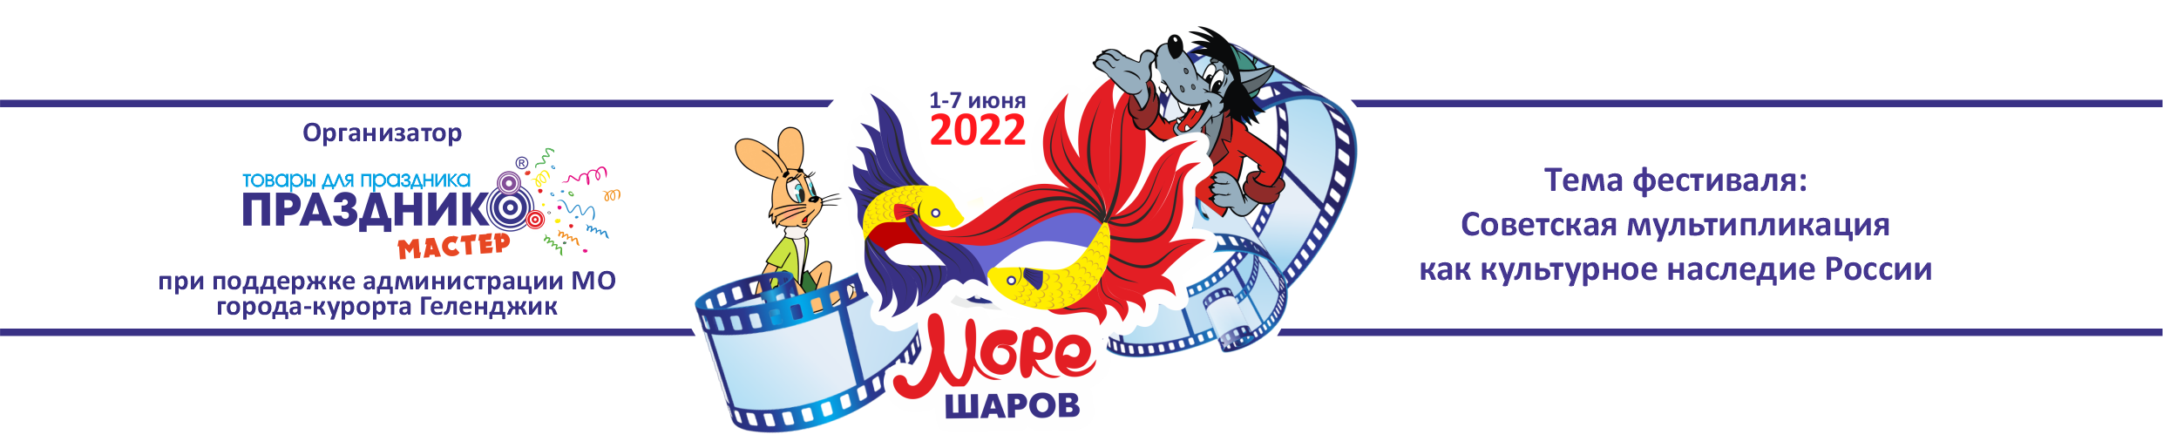
Заявка на участие в X международном фестивале воздушных шаров
ПРОФЕССИОНАЛЬНАЯ ЛИГА
1. Контактная информация:
Название команды:
ФИО капитана –
Тема платформы –
Тема ростовой фигуры –
Индекс:
Город:
Адрес:
Телефон с кодом:
Интернет-сайт:
E-mail:
Instagram:
VK:
Facebook:
Виды деятельности:
Опыт оформления:
Контактное лицо:
Контактные тел.:

2. Команда
ФИО членов команды:
1.
2.
3.
4.
5.
6.
7.
8.

3. Спонсор команды
Название фирмы –

4. Участие в номинациях:
Основные номинации в «Командном зачете» Гран-при:
- «Передвижная платформа из воздушных шаров, для карнавального шествия»;
- «Ростовая фигура из воздушных шаров для карнавального шествия»;
- «Букет для доставки»;
- «Черный ящик»;
Индивидуальные (дополнительные) номинации в «Личном зачете», не идут в зачет Гран-при фестиваля:
- «Головной убор из воздушных шаров»;
- «Малая скульптура из воздушных шаров» (домашнее задание);
- «Jam – ринг».
Заявки на участие в «Личном зачете» необходимо подать в оргкомитет фестиваля не позднее одних суток до начала работы в номинации.

Регистрация заявки осуществляется при наличии эскиза работ.
Отдельным файлом в формате jpg, переслать фотографии членов команды.
Заполняя эту заявку, Вы соглашаетесь с правилами судейства Фестиваля, критериями и шкалой оценки конкурсных работ.
Организаторы фестиваля имеют право использовать созданные в ходе проведения фото и видео материалы в рекламных и маркетинговых целях.
Заполняя заявку, Вы даёт согласие на обработку персональных данных, хранение и использование своих персональных данных на основании ФЗ № 152-ФЗ

Дата:
Заявки и дополнительную информацию направлять на e-mail: moresharovfest@yandex.ru
Компания «Праздникмастер»
Адрес: г. Краснодар, ул. Васнецова 39/1, офис компании «Праздникмастер»
Телефон: + 7 (929) 843-48-59

